**Note sur les principaux trilobites du frasnien moyen entre Lompret et Hotton (Bradocryphaeus surtout).**

Didier Lelubre, mars 2025

Voici une petite synthèse sur les trilobites du frasnien que l’on pourrait rencontrer entre Lompret et Hotton.

Les *Bradocryphaeus* se rencontrent surtout à partir de la base du frasnien moyen jusqu’au frasnien supérieur, dans les calcaires mais le plus souvent dans des schistes fins.

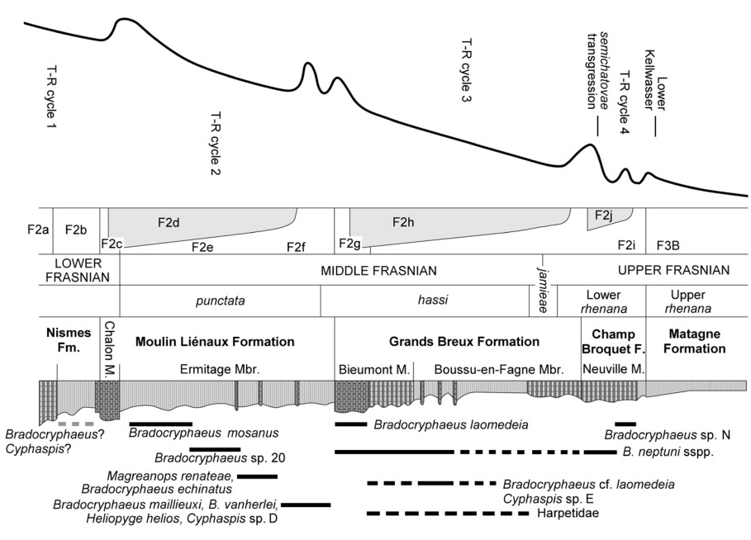

Il faut noter que certaines espèces du même âge ne peuvent se trouver ensemble, certaines étant spécifiques d’une région comme par exemple le *B. echinatus* qui se trouve à Hotton.

Le *B. maillieuxi* peut se trouver avec le *B. vanherlei* à Nismes par exemple, par contre autour de la carrière de Frasnes, j’ai trouvé un endroit qui ne livrait que des *B. vanherlei* (mais avec du *Cyphaspis*).

Ils se déterminent généralement par les pygidia, qui se rencontrent plus facilement que les céphalons. De plus, ils sont assez typiques par espèce.

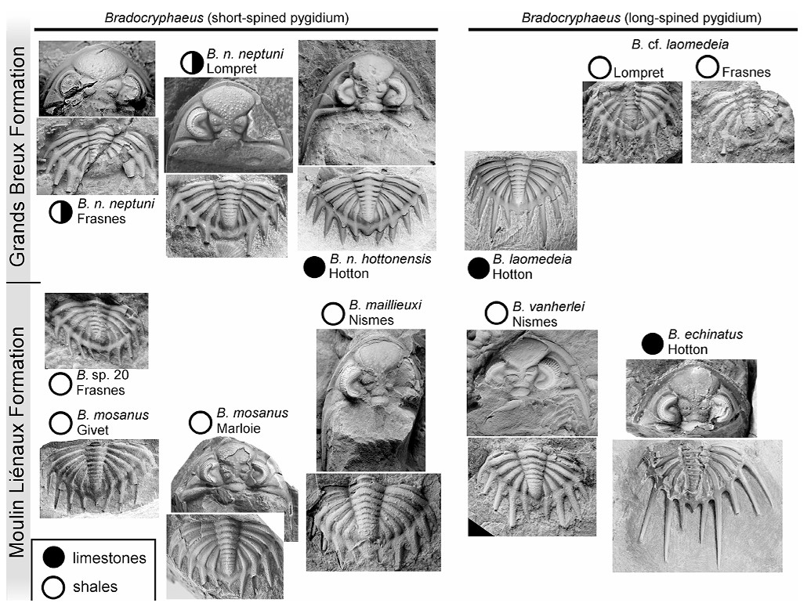

Voici une liste assez complète à ce jour :

*Bradocryphaeus echinatus* (Frasnian), Hotton. MLX. ERM.

*Bradocryphaeus laomedeia* (Frasnian), Hotton, GBR. BMT.

*Bradocryphaeus cf. laomedeia* (Frasnian), Lompret, GBR. BOU.

*Bradocryphaeus maillieuxi* (Frasnian), Nismes. MLX. ERM.

*Bradocryphaeus mosanus* (Frasnian), Marloie. MLX. ERM.

*Bradocryphaeus neptuni neptuni* (Frasnian), Lompret. GBR.

*Bradocryphaeus neptuni hottonensis* (Frasnian), Hotton. GBR.

*Bradocryphaeus vanherlei* (Frasnian), Nismes. MLX. ERM.

*Heliopyge cf. helios* (Frasnien), Nismes. MLX. ERM.

MLX : Formation du Moulin Liénaux

ERM : Membre de l’Ermitage

GBR : Formation des Grands Breux

BMT : Membre de Bieumont

BOU : Membre de Boussu-en-Fagne

Gros plans des pygidia des espèces épineuses que l’on peut rencontrer fréquemment :

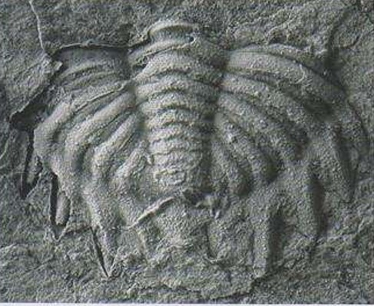 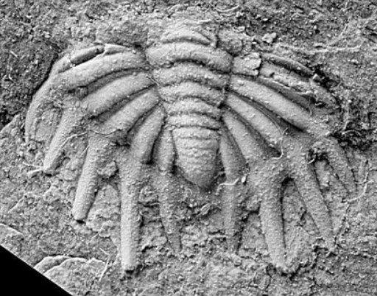

*Bradocryphaeus maillieuxi*  *Bradocryphaeus vanherlei*

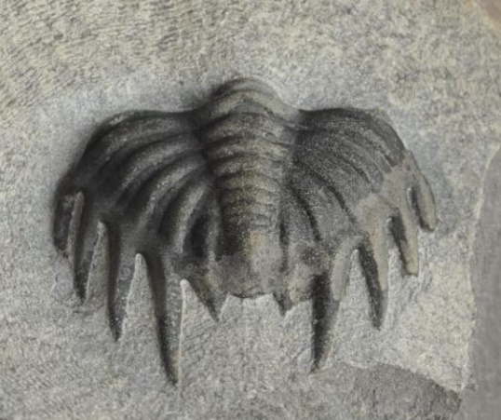

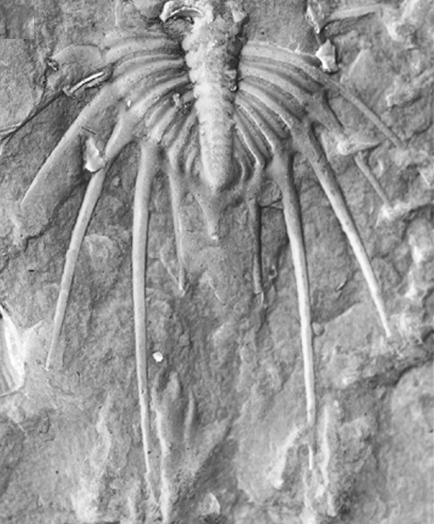

*Bradocryphaeus neptuni*

*Heliopyge helios*

Petites remarques :

*Bradocryphaeus supradevonicus* semble confiné à l’Eifel maintenant.

Celui de Belgique a été renommé *Bradocryphaeus vanherlei sp. nov.* après 2007.

*Bradocryphaeus sp20*. Ressemble à *B. maillieuxi* mais épines pleurales plus minces et 5 paires de plèvres au lieu de 6. Loc. : Frasnes.

Quelques photos :

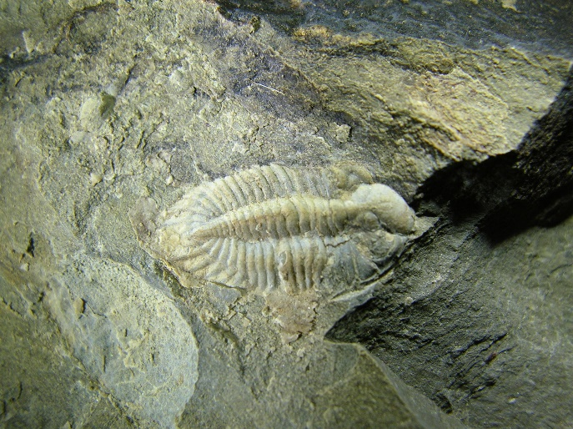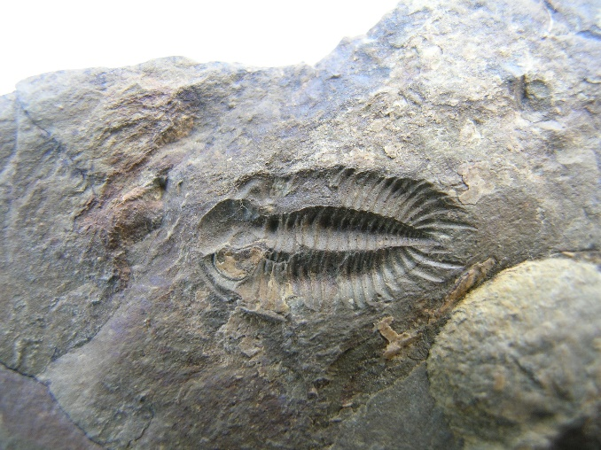

*Bradocryphaeus vanherlei*, Nismes, positif et négatif, coll. D. Lelubre

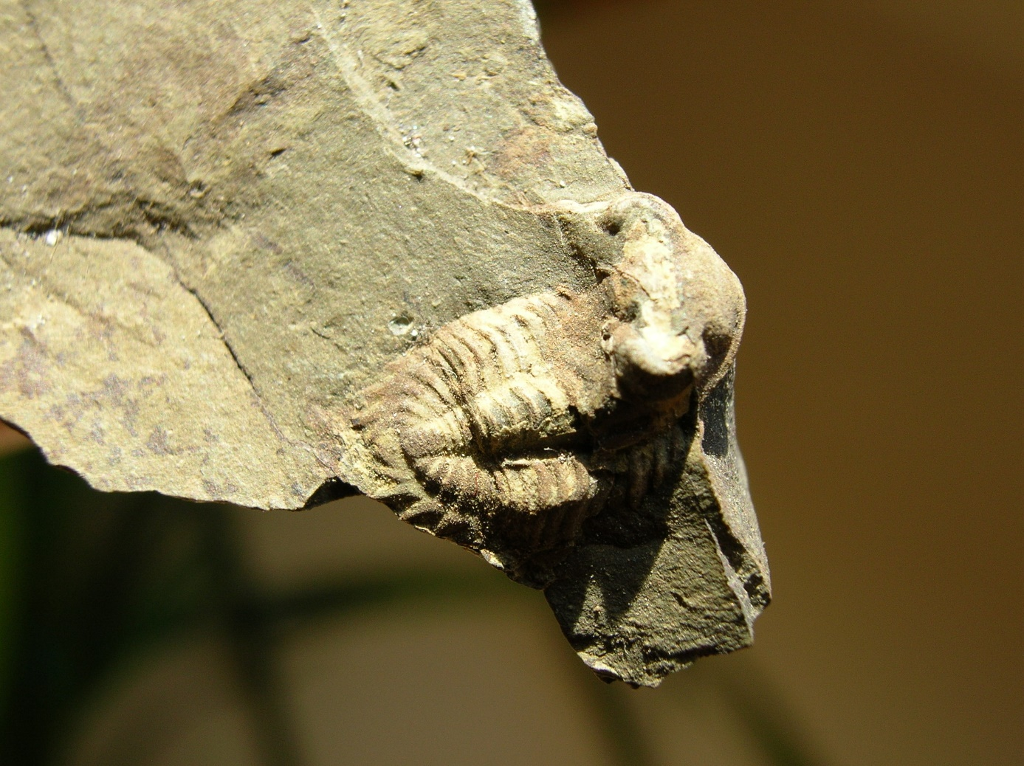

*Bradocryphaeus maillieuxi*, Nismes, coll. D. Lelubre

**Pour en savoir plus, bibliographie et liens :**

Guides Géologiques régionaux – Ardenne – Luxembourg (G. Waterlot, A. Beugnies, J. Bintz). 1973

Trilobites dévoniens de la Belgique (CGH) – Guy Daumeries. 2007

Late Devonian (Frasnian) Asteropygine Trilobites from the Frasnes Area, Southern Border of Dinant Synclinorium, Belgium. Geologica Belgica. Allart van Viersen & Arnaud Bignon. 2011*.Geologica Belgica*, (2011) 14/3-4: 109-128.

Stratigraphie et systématique des Rugueux de la partie moyenne du Frasnien

de Frasnes-lez-Couvin (Belgique) par Marie COEN-AUBERT

bulletin de l'institut royal des sciences naturelles de belgique

sciences de la terre, 64: 21-56, 1994.

Bignon, A., & Crônier, C. (2015). Trilobite Faunal Dynamics on the Devonian Continental Shelves of the Ardenne Massif and Boulonnais (France, Belgium). *Acta Palaeontologica Polonica*, *60*(4), 949–962. <https://doi.org/10.4202/app.00019.2013>

The rise and fall of late devonian (Frasnian) trilobites from Belgium: Taxonomy, biostratigraphy and events. Van Viersen, A. P., & Vanherle, W. (2018). *Geologica Belgica*, *21*(1–2), 73–94. <https://doi.org/10.20341/gb.2018.005>

Trilobites du Dévonien des Ardennes…Allart van Viersen, Patrice Lebrun. Revue Fossiles n°24, 2015.

Trilolab : <https://www.trilolab.net/>